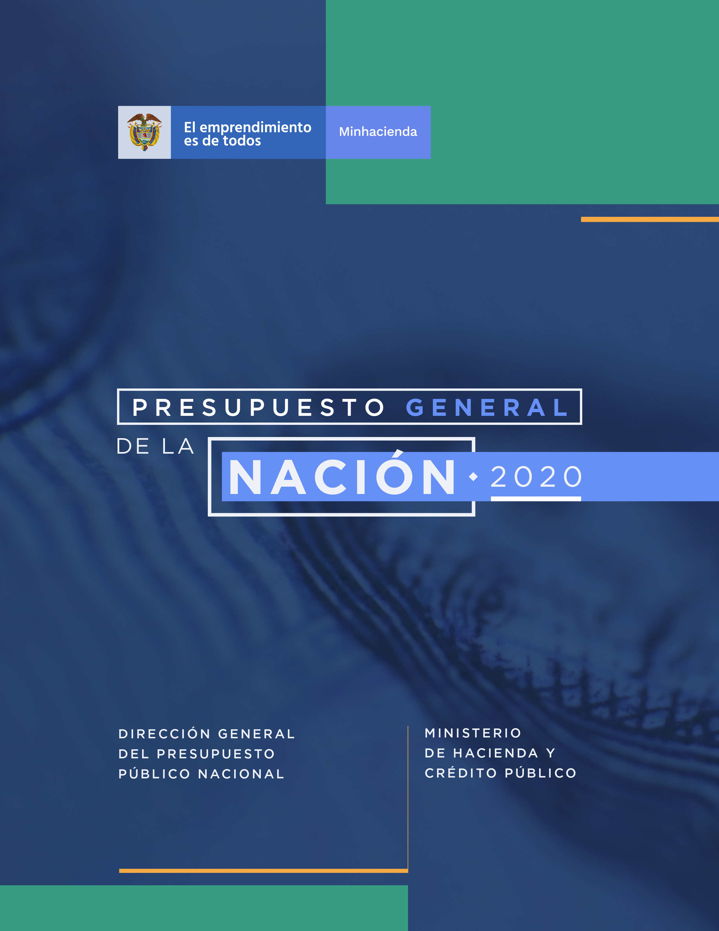



Informe de ejecución Presupuesto General de la Nación

Acumulado a marzo de 2020

**Contenido**

**1** **Introducción** 3

**2** **Ejecución presupuestal de la vigencia 2020** 4

**2.1** **Funcionamiento** 5

**2.2** **Servicio de la deuda pública** 8

**2.3** **Inversión** 9

**2.4** **Entidades que no reportaron ejecución** 11

**2.5** **Velocidad de ejecución** 12

**3** **Adiciones por convenios interadministrativos** 13

**4** **Ejecución del rezago presupuestal de 2019** 14

**5** **Anexos** 16

**5.1** **Detalle de información** 16

**5.2** **Definiciones del proceso de ejecución presupuestal** 18

**Índice de cuadros**

**Cuadro 1. Ejecución del Presupuesto General de la Nación** 4

**Cuadro 2. Ejecución del presupuesto de funcionamiento por sectores** 5

**Cuadro 3. Concentración de la ejecución del presupuesto de funcionamiento** 6

**Cuadro 4. Ejecución del presupuesto de inversión por sectores** 10

**Cuadro 5. Concentración de la ejecución del presupuesto de inversión por sectores y principales programas** 10

**Cuadro 6. Entidades que no incluyeron cifras de ejecución presupuestal** 12

**Cuadro 7. Ejecución del presupuesto de funcionamiento e inversión por sectores** 13

**Cuadro 8. Adiciones por convenios interadministrativos 2020** 14

**Cuadro 9. Detalle de adiciones por convenios interadministrativos** 14

**Cuadro 10. Rezago de 201*9* que se ejecuta en 2020** 14

**Cuadro 11. Reservas presupuestales de 2019 que se ejecutan en 2020** 16

**Cuadro 12. Cuentas por pagar de 2019 que se ejecutan en 2020** 16

**Índice de gráficos**

**Gráfico 1. Ejecución del Presupuesto General de la Nación** 5

**Gráfico 2. Ejecución del presupuesto de funcionamiento** 7

**Gráfico 3. Ejecución del presupuesto de servicio de la deuda** 8

**Gráfico 4. Ejecución del presupuesto de inversión** 9

**Gráfico 5. Ejecución del presupuesto de funcionamiento e inversión** 12

**Gráfico 6. Constitución del rezago y pagos por tipo de gasto** 15

# **Introducción**

Este documento corresponde al informe de ejecución del Presupuesto General de la Nación (PGN) que elabora y publica mensualmente la Subdirección de Análisis y Consolidación Presupuestal de la Dirección General del Presupuesto Público Nacional (DGPPN) del Ministerio de Hacienda y Crédito Público (MHCP), el cual corresponde al informe de ejecución del mes de marzo y contiene la información reportada por los órganos que conforman el PGN en el Sistema Integrado de Información Financiera (SIIF-Nación) con corte a marzo 31 de 2020.

El informe está constituido por cinco secciones incluyendo la introducción: 1) Análisis de la ejecución del PGN por tipo de gasto (funcionamiento, inversión y servicio a la deuda pública), 2) se presenta la velocidad de ejecución y las entidades que no han reportado información de ejecución en el Sistema; 3) estado de la ejecución del rezago presupuestal correspondiente al año 2020; 4) el monto de las adiciones por convenios interadministrativos a marzo de 2020[1]; y 5) un anexo donde se presentan algunas definiciones importantes en el proceso de ejecución presupuestal y el detalle de los cuadros y gráficos que hacen parte de este documento.

Finalmente, se debe tener en cuenta que, para efectos del análisis, la ejecución del Presupuesto General de la Nación (PGN) corresponde al porcentaje de las Obligaciones frente a la Apropiación Vigente, de cada sector, entidad, programas y proyecto, de acuerdo con cifras registradas por las entidades en el Sistema Integrado de Información Financiera – SIIF Nación. “Los compromisos presupuestales legalmente adquiridos, se cumplen o ejecutan, tratándose de contratos o convenios, con la recepción de los bienes y servicios, y en los demás eventos, con el cumplimiento de los requisitos que hagan exigible su pago” (Artículo 2.8.1.7.6, Decreto 1068/2015).

# **Ejecución presupuestal de la vigencia 2020**

Como se observa en el cuadro 1[2], a marzo el total de los compromisos asumidos por parte de las entidades del PGN asciende a $85,9 billones, lo cual, corresponde al 31,6% del total de la apropiación vigente; las obligaciones alcanzaron los $49,4 billones equivalente al 18,2% de la apropiación vigente y el 57,5% de los compromisos; por su parte, los pagos sumaron $47,4 billones equivalentes al 17,5% de la apropiación vigente y al 96% de las obligaciones adquiridas.

**Cuadro 1.**

**Ejecución del Presupuesto General de la Nación**

**Acumulada a marzo de 2020**

Miles de millones de pesos



Del total de los compromisos el 58,9% corresponde al presupuesto de funcionamiento, el 11,1% al presupuesto de servicio de la deuda pública y el 30% a inversión; para el caso de las obligaciones el 69,6% corresponde a funcionamiento, el 19,3% a servicio de la deuda pública y el 11,2% a inversión; y finalmente, los pagos corresponden al 70,1% funcionamiento, el 18,5% servicio de la deuda pública y el 11,4% restante a inversión.

Excluyendo el servicio de la deuda[3] se observa que los compromisos sumaron $76,3 billones, equivalente a 35% de la apropiación; las obligaciones alcanzaron los $39,9 billones, correspondientes al 18,3% de la apropiación y al 52,3% de los compromisos; los pagos realizados suman $38,6 billones, equivalentes al 17,7% de la apropiación y al 96,9% de las obligaciones.

En el gráfico 1 se presente la composición de los compromisos, obligaciones y pagos por tipo de gasto.

**Gráfico 1. Ejecución del Presupuesto General de la Nación**

**Composición de los compromisos, obligaciones y pagos por tipo de gasto.** 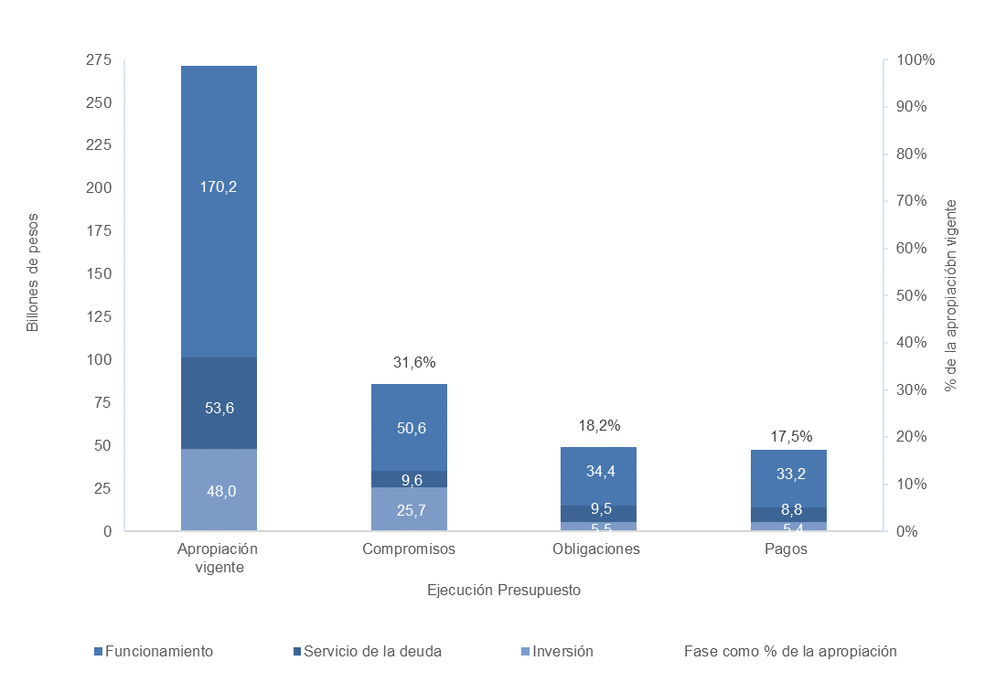

Fuente: Dirección General del Presupuesto Público Nacional- Subdirección de Análisis y Consolidación Presupuestal

## **Funcionamiento**

En cuadro 2 se presenta la ejecución del presupuesto de funcionamiento desagregada por sectores.

**Cuadro 2.**

**Ejecución del presupuesto de funcionamiento por sectores**

**Acumulada a marzo de 2020**

Miles de millones de pesos



Como se observa en el cuadro 2 los 15 primeros sectores concentran el 96,6% del presupuesto de funcionamiento, de dicho presupuesto se comprometieron $48,7 billones, lo cual, corresponde al 28,6% de la apropiación total por concepto, se obligaron $33,3 billones equivalentes al 19,6% de la apropiación y se pagaron $33,2 billones, correspondientes a 19% a la apropiación.

En el cuadro 3 se presenta la concentración del presupuesto de funcionamiento por cuentas, principales sectores y objetos de gasto.

**Cuadro 3.**

**Concentración de la ejecución del presupuesto de funcionamiento**

**Acumulada a marzo de 2020**

Miles de millones de pesos



A partir de lo anterior, se observa que, de los $170,1 billones apropiados para el presupuesto de funcionamiento se han comprometido $50,6 billones, que corresponden al 29,7% de la apropiación; se han obligado $34,4 billones, equivalente al 20,2% de la apropiación y al 67,9% de lo comprometido; por otra parte, se han pagado $33,2 billones, lo cual corresponde al 19,5 % de la apropiación y al 96,8% de las obligaciones.

En el gráfico 2 se presenta la ejecución del presupuesto de funcionamiento por cuenta.

**Gráfico 2. Ejecución del presupuesto de funcionamiento**

**Acumulado a marzo de 2020**

Billones

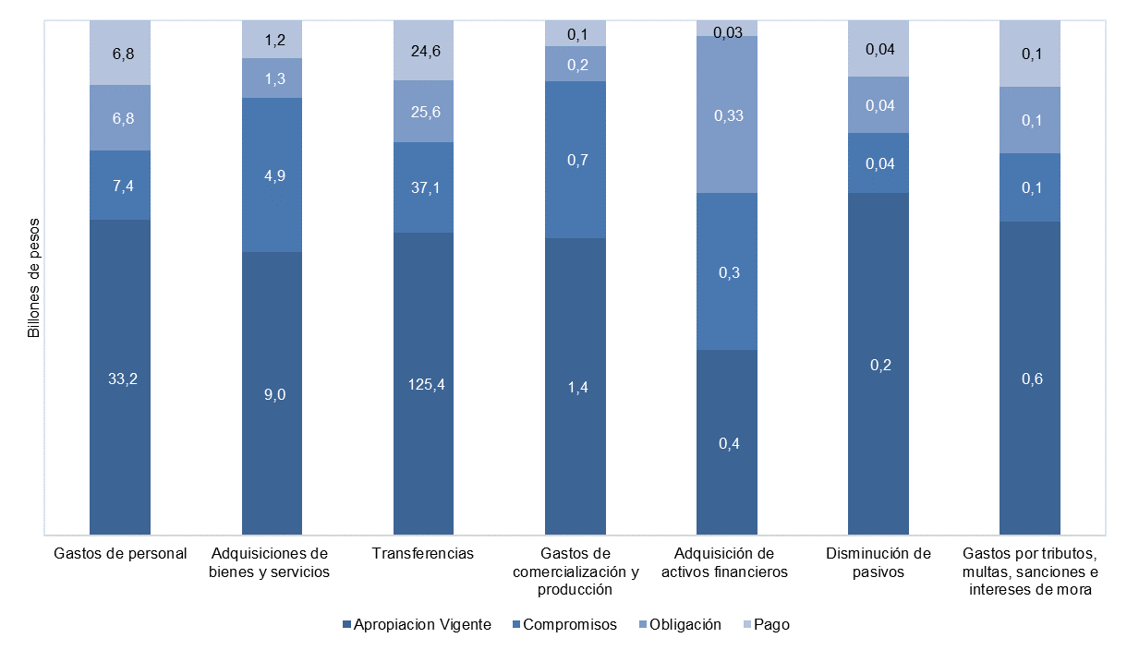

Fuente: Dirección General del Presupuesto Público Nacional-Subdirección de Análisis y Consolidación Presupuestal

Del total del presupuesto de funcionamiento el 95,7% de los recursos corresponden a la Nación, es decir, $162,8 billones, los $7,4 billones restantes corresponden a recursos propios de los Establecimientos Públicos del orden Nacional, lo cual, corresponde a un 4,3% del total del presupuesto.

De los $50,6 billones comprometidos en el presupuesto de funcionamiento, los objetos de gasto con mayores valores corresponden a transferencias 73,4% ($37,1 billones), gastos de personal 14,5% ($7,4 billones), adquisición de bienes y servicios 9,7% ($4,9 billones), gastos de comercialización y producción 1.4% ($715 mil millones - mm), adquisición de activos financieros 0,7% ($331 mm), gastos por tributos, multas, sanciones e intereses de mora 0,2% ($126,5 mm), y disminución de pasivos 0,08% ($41,6 mm).

De los $34,3 billones obligados, los objetos de gasto con mayores valores corresponden a transferencias 74,6% ($25,6 billones), gastos de personal 19,8% ($6,8 billones), adquisición de bienes y servicios 3,7% ($1,2 billones), adquisición de activos financieros ($331 mm) gastos de comercialización y producción ($159 mm), gastos por tributos, multas, sanciones e intereses de mora ($123 mm), disminución de pasivos ($40 mm).

De los $33,2 billones pagados en el presupuesto de funcionamiento, los objetos de gasto con mayores valores corresponden a transferencias 74% ($24,6 billones), gastos de personal 20,4% ($6,8 billones), adquisición de bienes y servicios 3,6% ($1,2 billones), adquisición de activos financieros ($331 mm), gastos por tributos, multas, sanciones e intereses de mora ($121 mm), gastos de comercialización y producción, ($117 mm) y disminución de pasivos ($38 mm).

## **Servicio de la deuda pública**

Como ocurre en todas las vigencias, con cargo al PGN se atienden los vencimientos del servicio de la deuda pública, conforme a los compromisos contractuales que la Nación ha adquirido con los prestamistas, tanto residentes como no residentes.

En el gráfico 3 se muestra la ejecución del Servicio de la Deuda Pública diferenciada entre deuda externa e interna.

**Gráfico 3. Ejecución del presupuesto de servicio de la deuda**

**Acumulada a marzo de 2020**

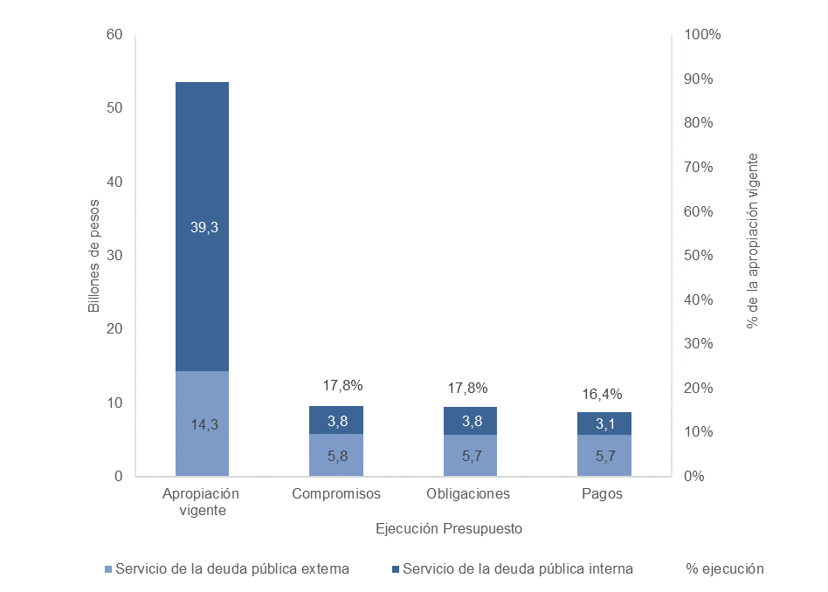

Fuente: Dirección General del Presupuesto Público Nacional-Subdirección de Análisis y Consolidación Presupuestal

Se debe resaltar que el 99,99% del total del presupuesto del servicio de la deuda pública corresponde al Gobierno Central y el restante a los Establecimientos Públicos del Orden Nacional. En relación con la ejecución de los recursos, a este mes se comprometieron y obligaron 17,8% ó ($9,5 billones), y se pagaron 16,4% ($8,8 billones), de la apropiación vigente.

## **Inversión**

En el gráfico 4 se presenta la ejecución del presupuesto de inversión del PGN, el cual, incluye el presupuesto de inversión del Gobierno Central y de los Establecimientos Públicos del Orden Nacional. Del total del presupuesto de inversión, el 81% ($38,8 billones) corresponde a recursos de la Nación y el 19% restante ($9,1 billones) corresponde a recursos propios de los Establecimientos Públicos del Orden Nacional.

En relación con la ejecución de los recursos, se comprometieron ($25,7 billones), se obligaron y pagaron ($5,5 billones), en términos porcentuales 11,5% con relación al valor de la apropiación vigente, y el 99,3% con relación a lo obligado.

**Gráfico 4.**

**Ejecución del presupuesto de inversión**

**Acumulada a marzo de 2020**

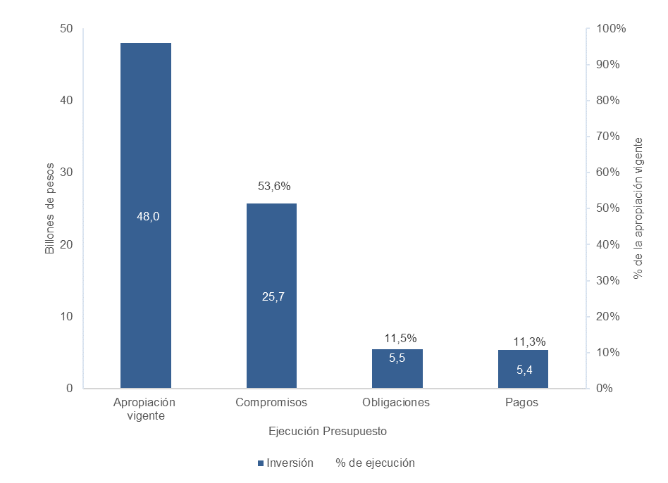

Fuente: Dirección General del Presupuesto Público Nacional-Subdirección de Análisis y Consolidación Presupuestal

**Cuadro 4.**

**Ejecución del presupuesto de inversión por sectores**

**Acumulada a marzo de 2020**

Miles de millones de pesos



En el cuadro 4, se presentan los 10 primeros sectores que concentran $41,6 billones el 86,7% del total de la apropiación del presupuesto de inversión. Se comprometieron $25,7 billones, se obligaron $5,5 billones y pagaron $5,4 billones, lo cual, corresponde al 53,6% y 11,5% del total de la apropiación vigente del presupuesto de inversión, respectivamente.

En el cuadro 5, se presenta la concentración de la ejecución del presupuesto de inversión del PGN a marzo de 2020 y desagregado por sectores y principales programas.

**Cuadro 5.**

**Concentración de la ejecución del presupuesto de inversión por sectores y principales programas**

**Acumulada a marzo de 2020**

Miles de millones de pesos

**Cuadro 5. (Continuación)**

**Concentración de la ejecución del presupuesto de inversión por sectores y principales programas**

**Acumulada a marzo de 2020**

Miles de millones de pesos



## **Entidades que no reportaron ejecución**

El Cuadro 6 contiene la relación de los órganos que conforman el PGN, que no incluyeron información de ejecución en el SIIF-Nación.

**Cuadro 6.**

**Entidades que no incluyeron cifras de ejecución presupuestal**

**Corte a marzo de 2020**



## **Velocidad de ejecución**

El buen comportamiento de la ejecución, es el resultado del compromiso del Gobierno Nacional de hacer un seguimiento permanente y público a la gestión de todas las entidades que hacen parte del presupuesto general de la nación, para lo cual, en el Portal de Transparencia Económica (PTE) se monitorea en línea la forma como cada una de las entidades ejecuta el presupuesto y se compara el mismo con el promedio observado durante años anteriores (2002-2019). Igualmente se referencia el mejor año de ejecución del presupuesto como meta a superar en cada vigencia[4].

Con una regularidad mensual, en el Consejo de Ministros se presenta un informe al Sr. Presidente de la República, por cada uno de los sectores, evaluando en él, los avances o retrasos respecto a las metas fijadas y las medidas correctivas para superar los últimos. En el gráfico 5 se presenta la forma en que el Gobierno Nacional - Ministerio de Hacienda, efectúa el seguimiento a cada una de las entidades públicas que hacen parte del PGN en los términos anteriormente señalados.

**Gráfico 5.**

**Ejecución del presupuesto de funcionamiento e inversión**

**Acumulada a marzo de 2020**

Billones



Fuente: Dirección General del Presupuesto Público - Subdirección de Análisis y Consolidación Presupuestal

A marzo de 2020, los compromisos representan el 35%, mientras que las obligaciones ascienden al 18,3% de las apropiaciones sin deuda. Este último porcentaje está en (1,0) en proporción con respecto al mismo periodo de 2019.

En el cuadro 7 se presenta el resultado de la ejecución por cada sector integrando tanto el funcionamiento como la inversión, y excluyendo el análisis del servicio a la deuda.

**Cuadro 7.**

**Ejecución del presupuesto de funcionamiento e inversión por sectores**

**Acumulada a marzo de 2020**

Miles de millones de pesos



# **Adiciones por convenios interadministrativos**

El artículo 23 del Decreto 2411 de 2019, establece que “Cuando los órganos que hacen parte del Presupuesto General de la Nación celebren contratos entre sí, que afecten sus presupuestos, con excepción de los de crédito, harán los ajustes mediante resoluciones del jefe del órgano respectivo. En el caso de los establecimientos públicos del orden nacional, las superintendencias y Unidades administrativas especiales con personería Jurídica, así como las señaladas en el artículo [5](http://www.secretariasenado.gov.co/senado/basedoc/decreto/1996/decreto_0111_1996.html#5)º del Estatuto Orgánico del Presupuesto. Dichos ajustes deben realizarse por acuerdo o resolución de las juntas o consejos directivos o el representante legal del órgano, si no existen juntas o consejos directivos (…)”

De acuerdo con lo anterior, a marzo de 2020 se adicionaron apropiaciones por ($34,2 mm) que representan el 0,02% del total del presupuesto, tal como se presenta en el cuadro 8.

**Cuadro 8.**

**Adiciones por convenios interadministrativos 2020**

Miles de millones de pesos



En el cuadro 9 se presenta el detalle a nivel de entidad y concepto de las adiciones por convenios interadministrativos acumulados a marzo de 2020.

**Cuadro 9.**

**Detalle de adiciones por convenios interadministrativos**

Pesos



# **Ejecución del rezago presupuestal de 2019**

En el cuadro 10 se presenta la ejecución acumulada a marzo del rezago presupuestal de 2019 del PGN y que se ejecuta en la vigencia de 2020.

**Cuadro 10.**

**Rezago de 2019 que se ejecuta en 2020**

**Acumulado a marzo de 2020**

Miles de millones de pesos



El rezago presupuestal del PGN de 2019 a marzo de 2020 es de $16,9 billones, del cual, $8,5 billones han sido pagados, es decir, el 50% del total del valor constituido. El rezago lo constituye 47,2% presupuesto de funcionamiento ($8 billones), 0,3% al presupuesto de servicio de la deuda ($43 mm), 52,6% el presupuesto de inversión ($8,9 billones). En relación a los pagos, están constituidos en 59% presupuesto de funcionamiento ($4,7 billones), 79,2% servicio de la deuda ($34 mm) y el 41,8% por presupuesto de inversión ($3,7 billones), del total del rezago constituido.

**Gráfico 6. Constitución del rezago y pagos por tipo de gasto**

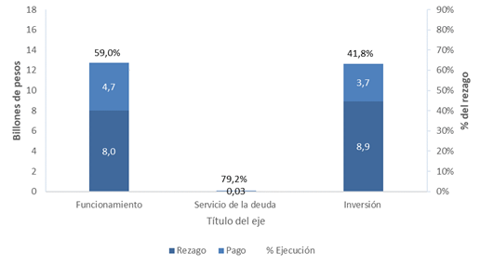

Fuente: Dirección General del Presupuesto Público Nacional- Subdirección de Análisis y Consolidación Presupuestal

La composición del rezago entre los que corresponde a reservas presupuestales y las cuentas por pagar se presentan en los Cuadros 11 y 12.

**Cuadro 11.**

**Reservas presupuestales de 2019 que se ejecutan en 2020**

**Acumuladas a marzo de 2020**

Miles de millones de pesos



**Cuadro 12.**

**Cuentas por pagar de 2019 que se ejecutan en 2020**

**Acumuladas a marzo de 2020**

Miles de millones de pesos



# **Anexos**

## **Detalle de información**

Mayor detalle de la información del presente documento, se puede consultar en los anexos al mismo, los cuales se encuentran publicados en la siguiente dirección electrónica [www.minhacienda.gov.co](https://www.minhacienda.gov.co/webcenter/portal/EntOrdenNacional/pages_presupuestogralnacion/presupuestogeneraldelanacin/EjecucionPresupuestal2019/sep2019)[5], en la pestaña Presupuesto - Ejecución donde se encuentran los siguientes cuadros:

* Cuadro No. 1 Ejecución Presupuesto General de la Nación 2020
* Cuadro No. 2 Ejecución Presupuesto Gobierno Central 2020
* Cuadro No. 3 Ejecución Presupuesto Establecimientos Públicos 2020
* Cuadro No. 4 Ejecución Presupuesto General de la Nación por Sector 2020
* Cuadro No. 5 Ejecución Presupuesto Gobierno Central por Sector 2020
* Cuadro No. 6 Ejecución Presupuesto Establecimientos Públicos por Sector 2020
* Cuadro No. 7 Detalle Ejecución Presupuesto General de la Nación por Sector - Entidad 2020
* Cuadro No. 8 Rezago 2019 Ejecutado en 2020 (PGN)
* Cuadro No. 9 Rezago 2019 Ejecutado en 2020 (Gobierno Central)
* Cuadro No.10 Rezago 2019 Ejecutado en 2020 (Establecimientos Públicos)

Así mismo, se anexan los siguientes gráficos:

* Gráfico No. 1 Ejecución Presupuestal (PGN) 2020
* Gráfico No. 2 Ejecución Presupuestal (Gobierno Central) 2020
* Gráfico No. 3 Ejecución Presupuestal (Establecimientos Públicos) 2020
* Gráfico No. 4 Funcionamiento (PGN) 2020
* Gráfico No. 5 Funcionamiento (Gobierno Central) 2020
* Gráfico No. 6 Funcionamiento (Establecimientos Públicos) 2020
* Gráfico No. 7 Servicio de la Deuda (PGN) 2020
* Gráfico No. 8 Inversión (PGN) 2020
* Gráfico No. 9 Inversión (Gobierno Central) 2020
* Gráfico No. 10 Inversión (Establecimientos Públicos) 2020

## **Definiciones del proceso de ejecución presupuestal**

**Apropiación**: Las apropiaciones incluidas en el Presupuesto General de la Nación son autorizaciones máximas de gasto que el Congreso aprueba para ser ejecutadas o comprometidas durante la vigencia fiscal respectiva. Después del 31 de diciembre de cada año estas autorizaciones expiran y, en consecuencia, no podrán comprometerse, adicionarse, transferirse ni contracreditarse. (Ley 38 de 1989, art. 72, Ley 179 de 1994, art. 38, Ley 225 de 1995, art. 8°).

**Compromiso**: Son compromisos los actos realizados por los órganos que en desarrollo de la capacidad de contratar y de comprometer el presupuesto a nombre de la persona jurídica de la cual hagan parte, se encuentren en el proceso de llevar a cabo el objeto establecido en los mismos. Dichos actos deben desarrollar el objeto de la apropiación presupuestal. (Resolución 042 de 2019).

**Obligación**: Se entiende por obligaciones el monto adeudado producto del desarrollo de los compromisos adquiridos por el valor equivalente a los bienes recibidos, servicios prestados y demás exigibilidades pendientes de pago, incluidos los anticipos no pagados que se hayan pactado en desarrollo de las normas presupuestales y de contratación administrativa. (Resolución 042 de 2019).

**Pago**: Se entiende por pagos el monto acumulado de los pagos realizados a la fecha previa autorización impartida por el ordenador del gasto. (Resolución 042 de 2019).

**Rezago presupuestal:** A través del Sistema Integrado de Información Financiera SIIF - Nación se definirá con corte a 31 de diciembre de la vigencia anterior, el rezago presupuestal que está compuesto por la suma de las reservas presupuestales y cuentas por pagar de cada una de las secciones del Presupuesto General de la Nación. (Art. 28° Ley 2008 de 2019).

**Reservas presupuestales:** Corresponden a la diferencia entre los compromisos y las obligaciones. (Art. 28 Ley 2008 de 2019).

**Cuentas por pagar:** Corresponden a la diferencia entre las obligaciones y los pagos. (Art. 30° Ley 2008 de 2019).

Las definiciones de gastos se pueden consultar en el capítulo VI Definición de los Gastos del Decreto de liquidación (No. 2411 de 2019), el cual se encuentra publicado en la página web del Ministerio de Hacienda en el siguiente link: [https://www.minhacienda.gov.co](https://www.minhacienda.gov.co/webcenter/portal/EntOrdenNacional/pages_presupuestogralnacion/presupuestogeneraldelanacin/decretopresupuestogralnacion2019)[6]



1. Las cifras del presente informe corresponden a la ejecución registrada por las entidades que conforman el PGN en el SIIF Nación.
2. Se entiende por compromisos los actos y contratos expedidos o celebrados por los órganos públicos, en desarrollo de la capacidad de contratar y de comprometer el presupuesto, realizados en cumplimiento de las funciones públicas asignadas por la ley. Las obligaciones, por su parte, corresponden al monto adeudado por el ente público como consecuencia del perfeccionamiento y cumplimiento de los compromisos adquiridos.
3. Para efectos del análisis de la ejecución, se descuenta el Servicio de la Deuda, teniendo en cuenta que la ejecución de este gasto depende de los vencimientos pactados, por lo cual no son comparables y poder así analizar la eficiencia con la cual las entidades que hacen parte del PGN ejecutan y cumplen con la programación de las diferentes políticas públicas.
4. Para un mayor detalle de la ejecución presupuestal se puede consultar en el portal de transparencia económica de la página web del Ministerio de Hacienda en el siguiente link: <http://www.pte.gov.co>
5. Para acceder al vínculo presione **Ctrl + Clic izquierdo.**
6. Para acceder al vínculo presione **Ctrl + Clic izquierdo.**